# 第三章 时序逻辑

## 理论部分

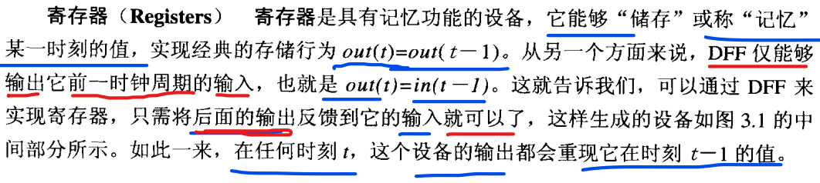

## 存储器

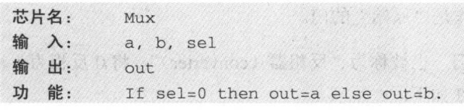

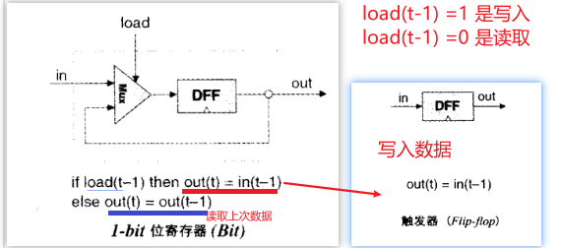

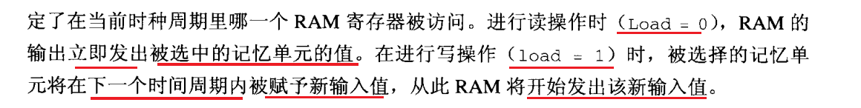

0:读取上一次的值 1:存储新值

## 触发器

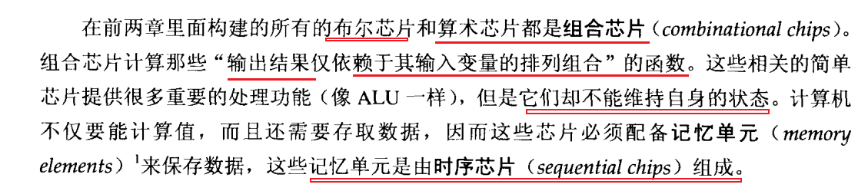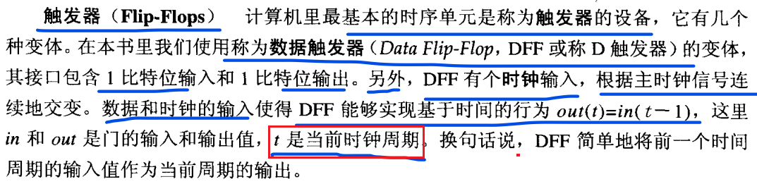

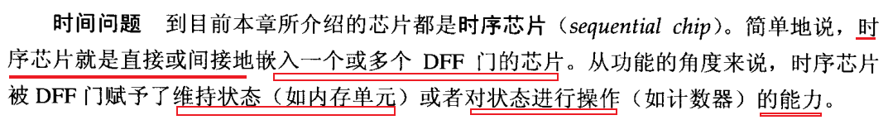

## 时钟

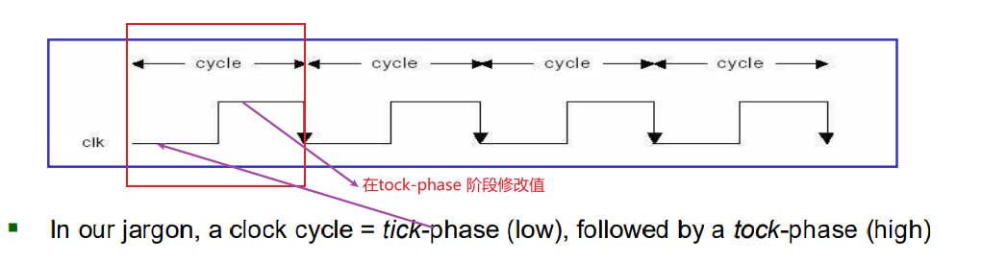

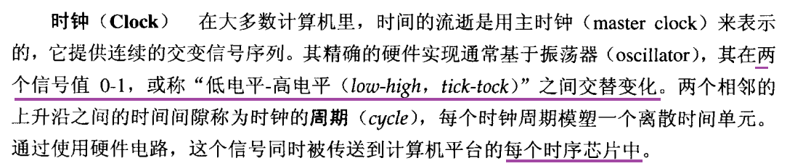

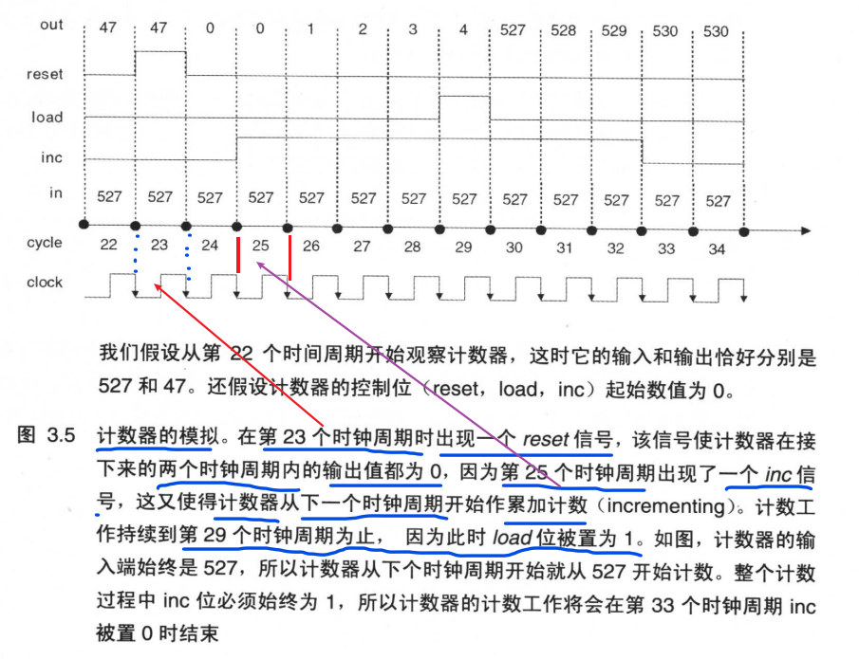

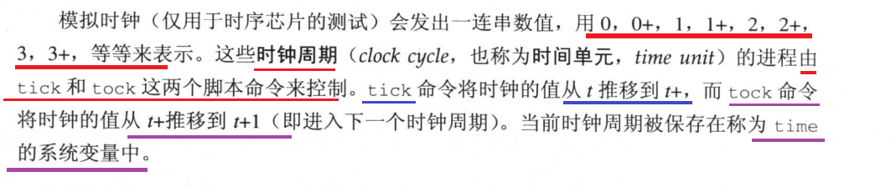

# 第四章 机器语言

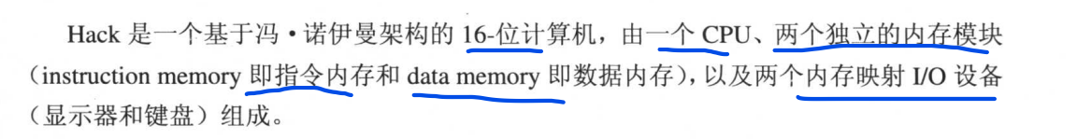

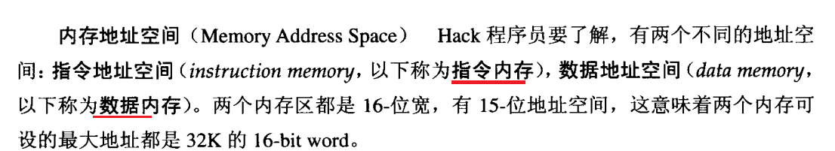

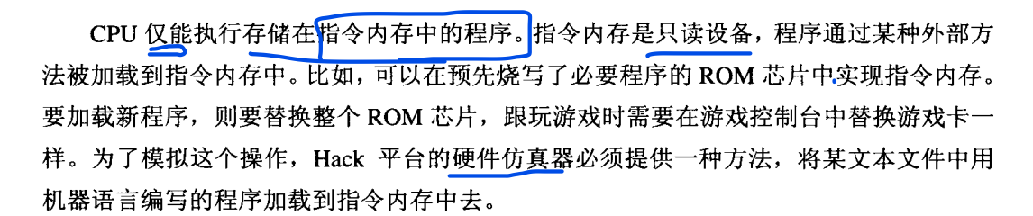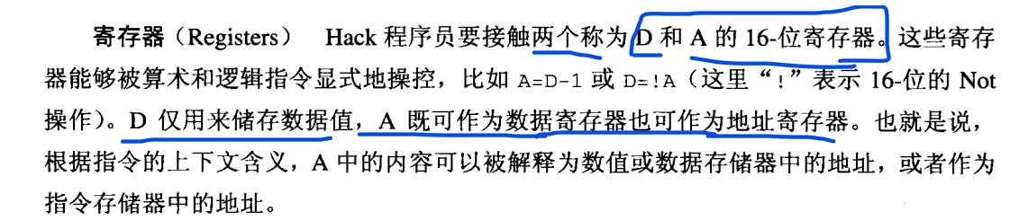

## A指令与C指令的区别

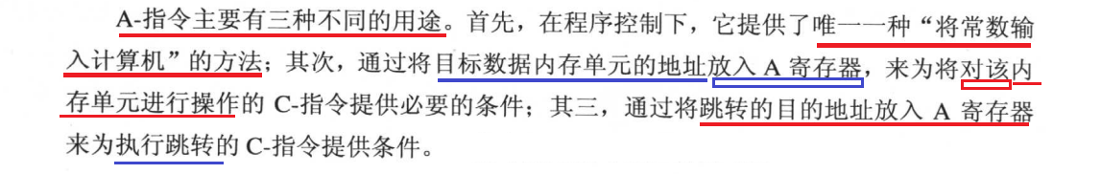

**A指令 将一个非负的数字写入A寄存器。**

**C指令 主要是对A、D寄存器 进行内存操作。**

## A指令

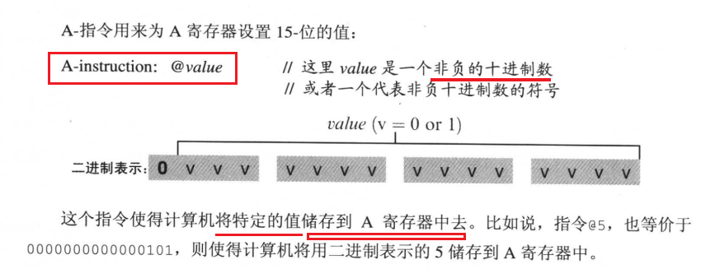

## C指令

### 语法

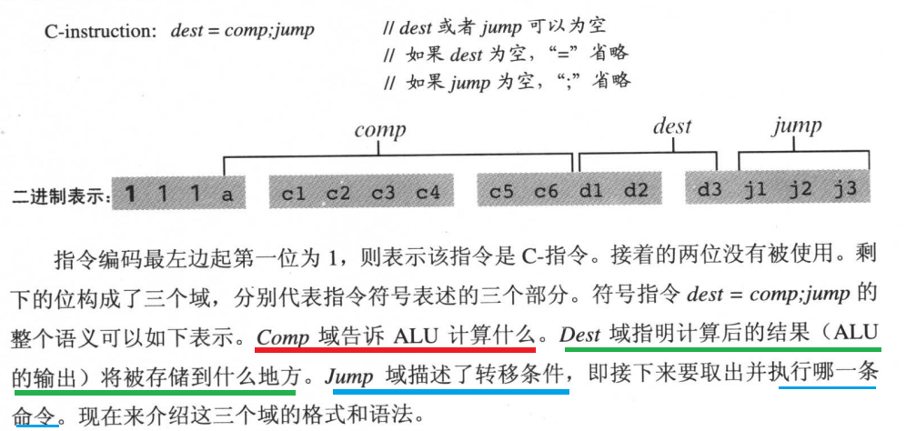

### Comp指令部分

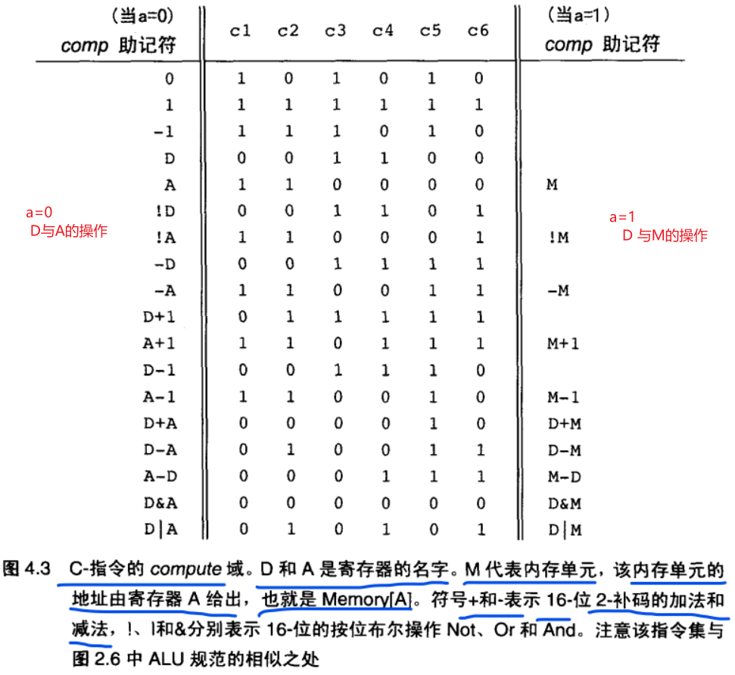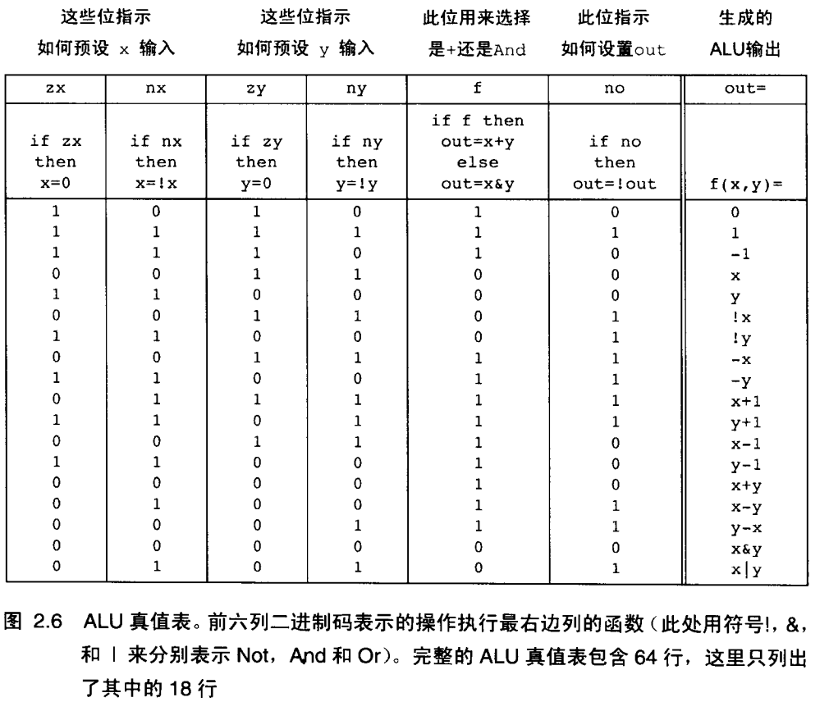

## 理解难点

### M-内存操作

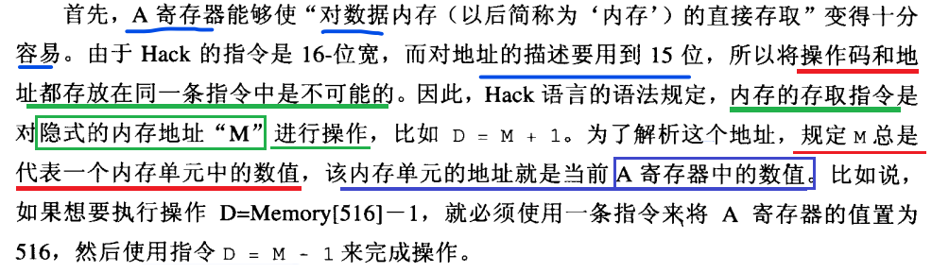

**内存操作 需要用到M(M就是隐式的内存地址)**

**M 是一个内存单元的数据，内存地址 存放在A寄存器中。**

M = Memory[516] , 516就是A寄存器中的值。

**M就是 内存中*地址为A寄存器值* 的数据。**

### 定义变量

定义变量就是 将内存地址存放到A寄存器中。

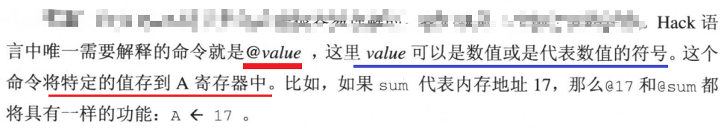

也就是说 @value 的赋值操作 需要通过 M进行赋值。步骤如下：

@value 定义一个内存地址，该地址存储在 A寄存器上，赋值操作通过M进行进行赋值，因为M是 A存储器中存储内存地址的值（也就是@value的内存地址），因此M是对内存地址进行赋值操作的。

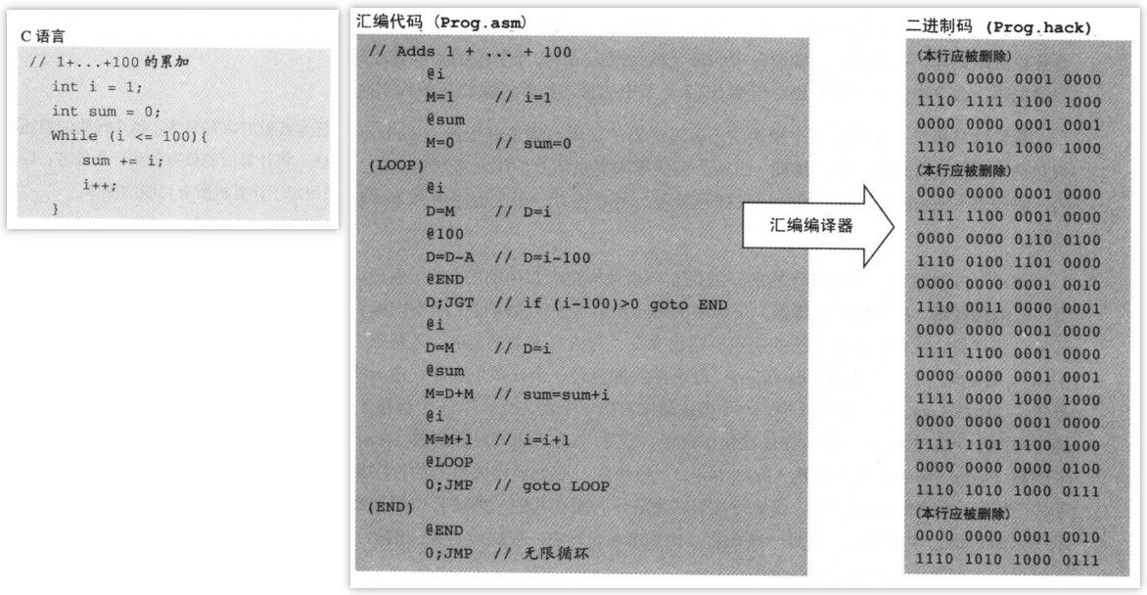

### 寄存器解释





# 第五章 计算机体系结构

## 内存

### 区域划分

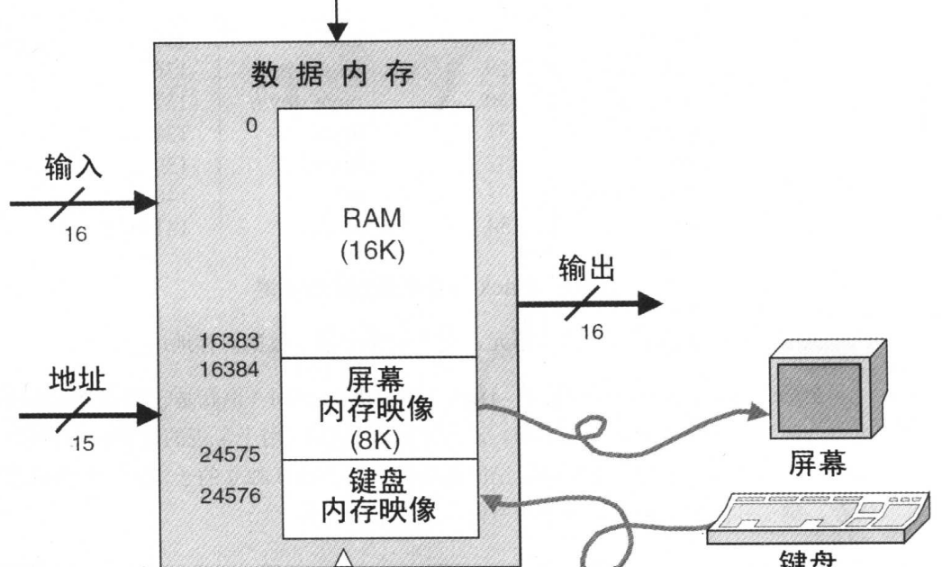 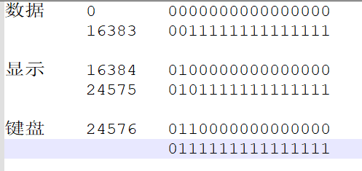

数据内存：是2^14=16384数量，也就是16K的内存大小

屏幕内存：是2^13=8192数量，也就是8K的内存大小

由于内存地址必须为正数，最高位必须为0，因此数据内存的地址为14位，显示器内存地址13位

### 屏幕内存规定

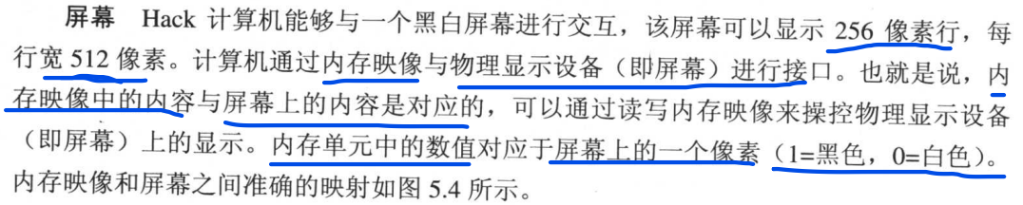

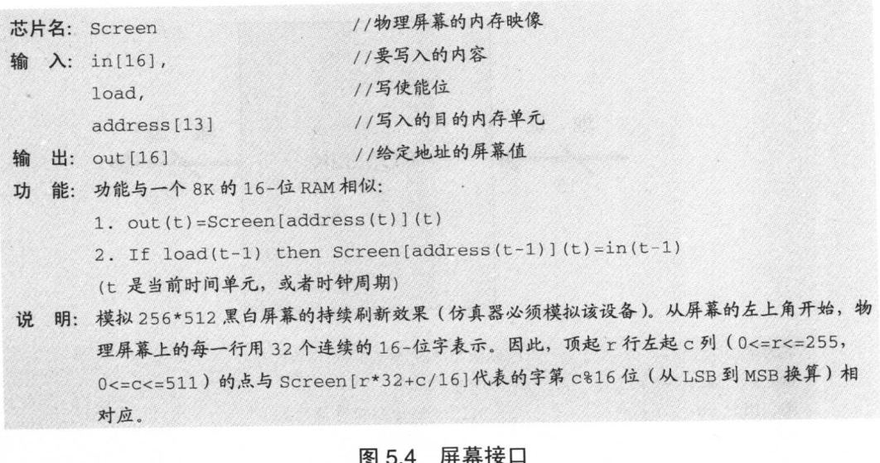

### 数据内存规定

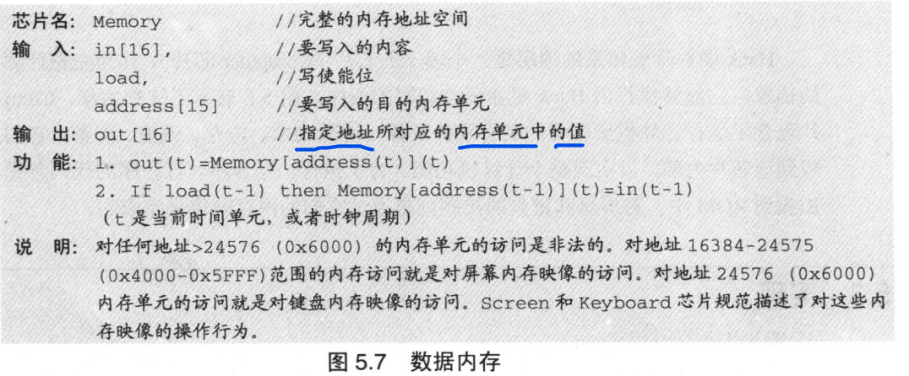

## CPU

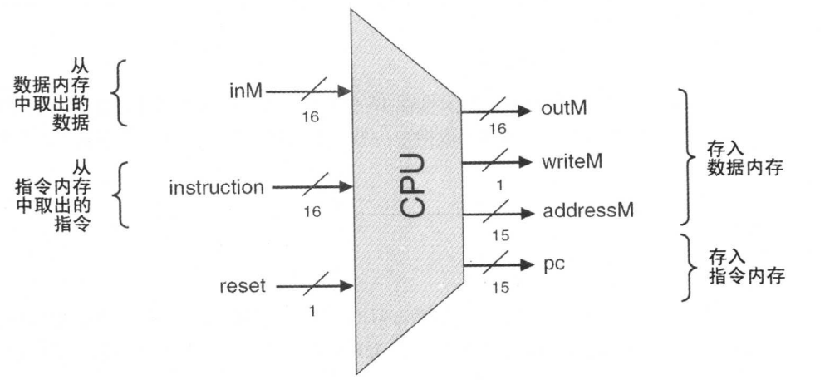

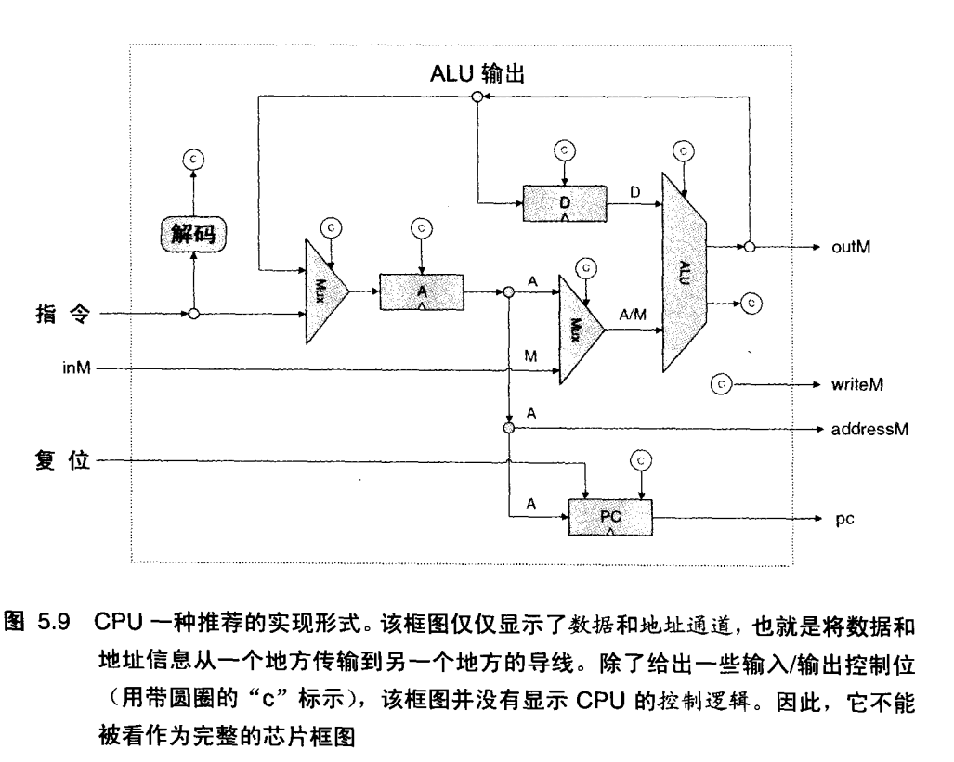

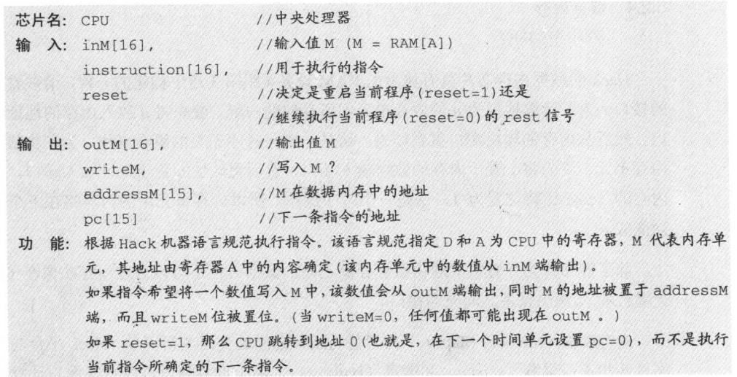

### 指令

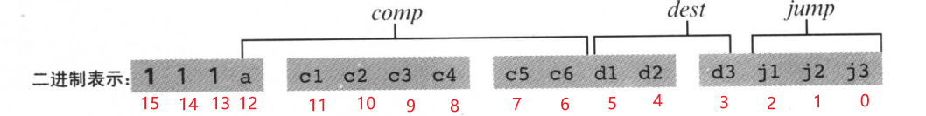

### ALU

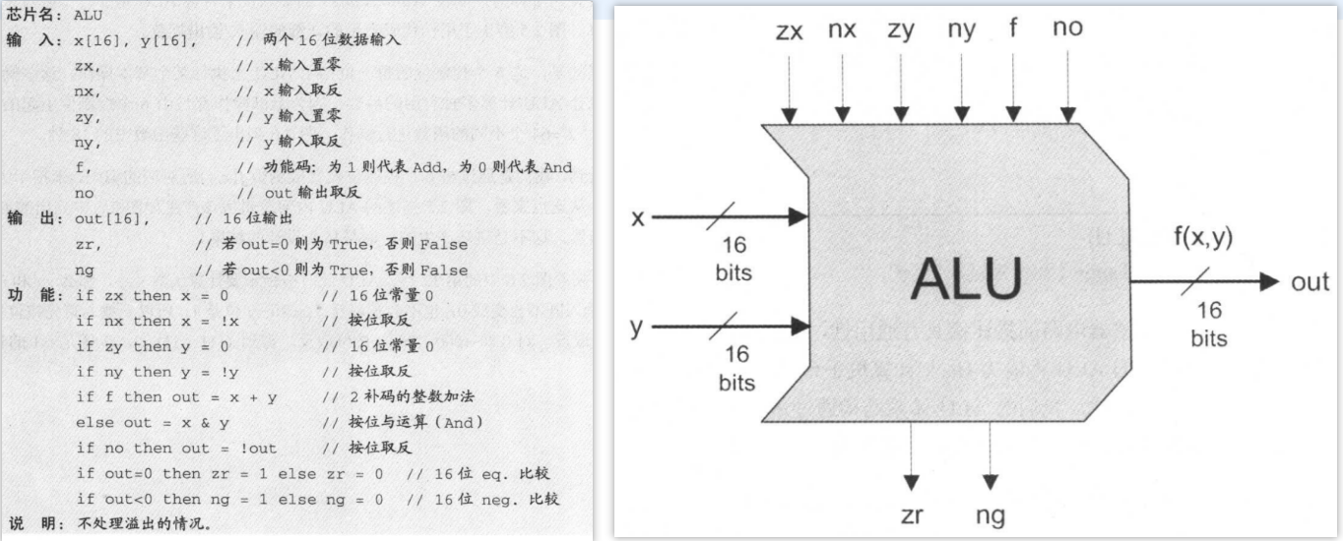

ALU：就是实现D 与 M/A的运算。

# 第六章 汇编编译器

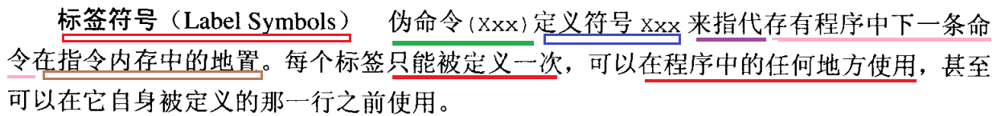

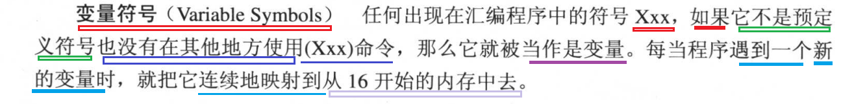

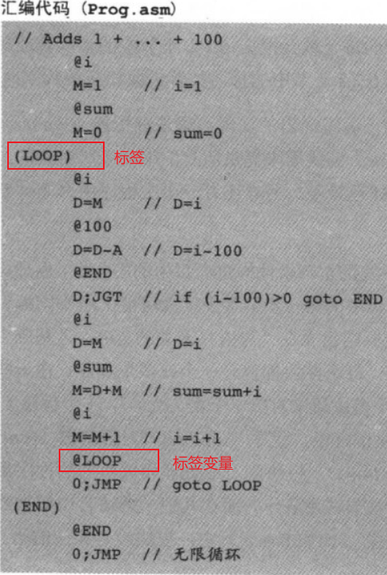

# 第七章 虚拟机1-堆栈运算

## 堆栈算术指令

1. **eq lt gt**

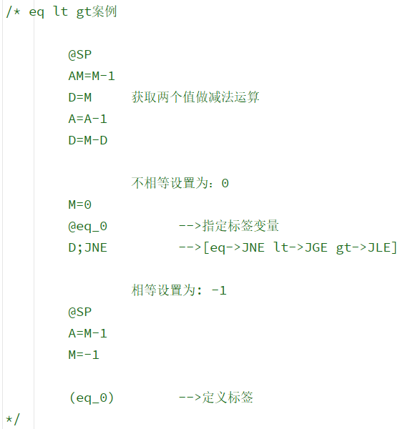 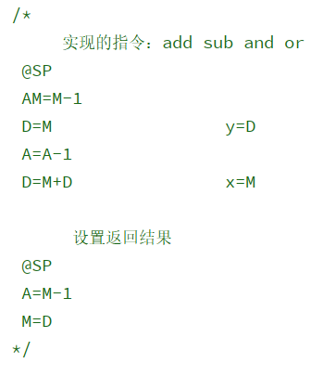

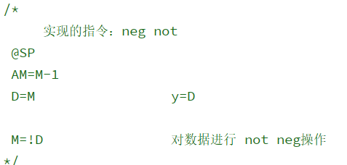

## Push指令

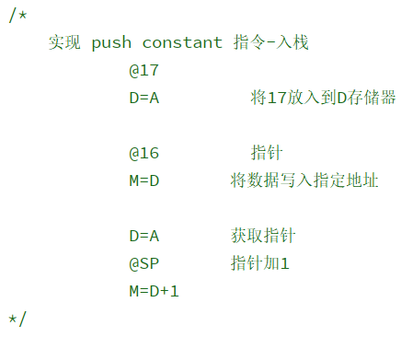 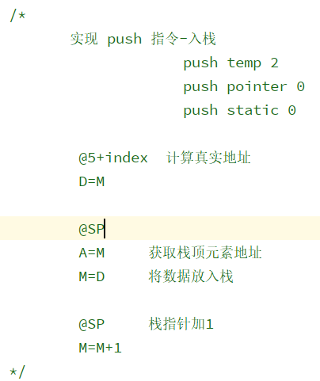

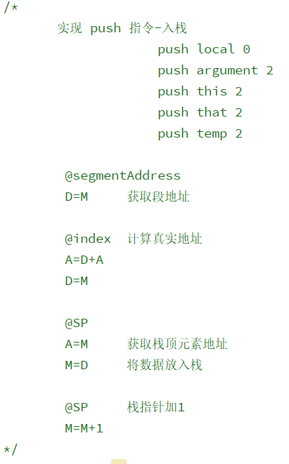

## Pop指令

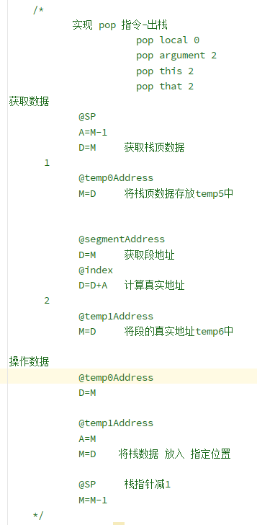 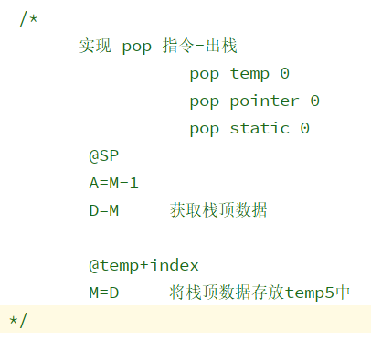

# 第八章 虚拟机II -程序控制

# 第九章 高级语言

## 子程序定义

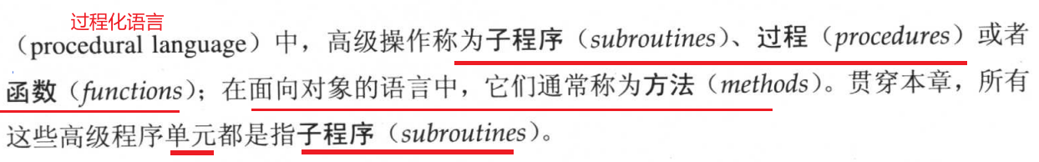

**全局堆栈 由 帧组成，帧是代表子程序局部变量的集合，帧包含：程序的参数、工作堆栈、所用的内存段。**

# 第十章 编译器I 语法分析

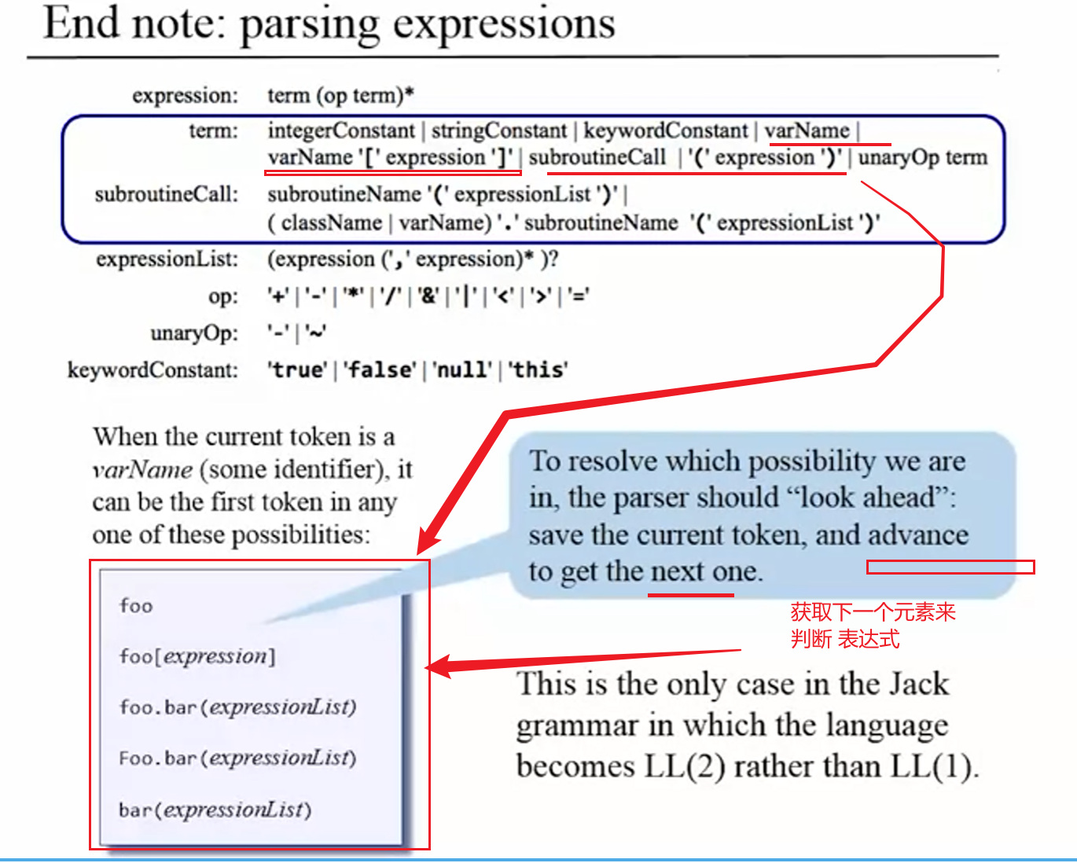

# 第十一章 编译器II 代码生成

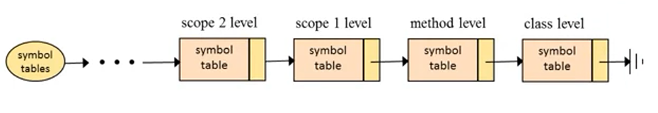

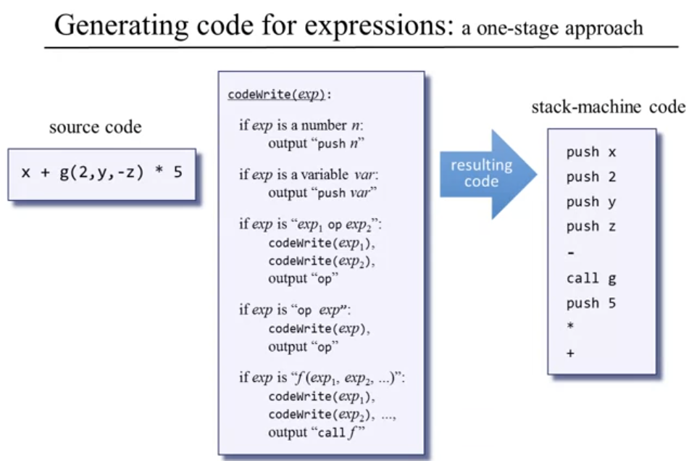

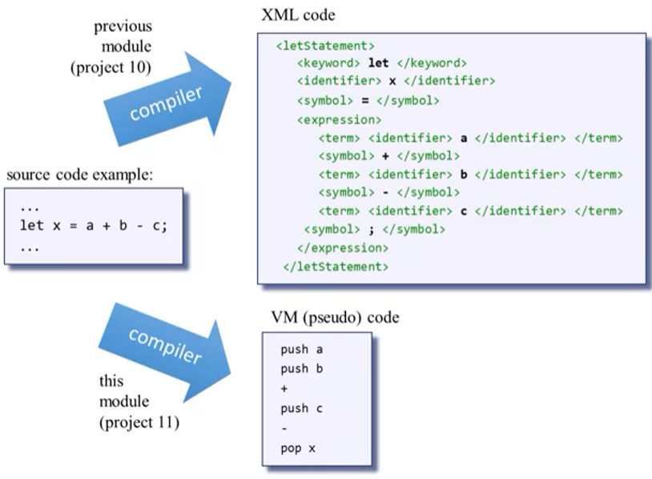

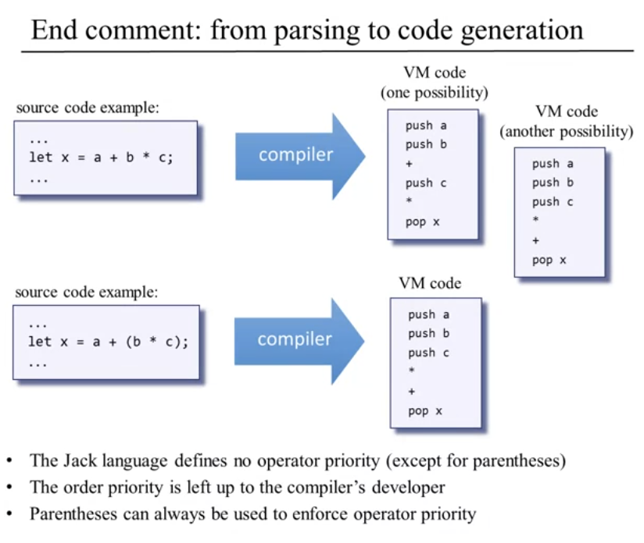

# 第十二章 操作系统

# 附录

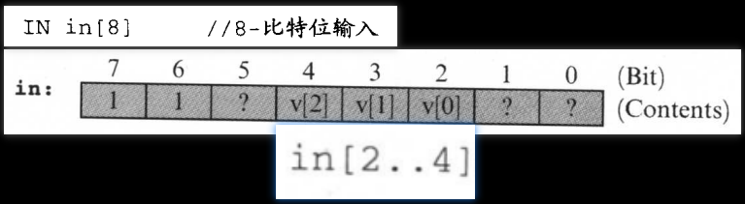

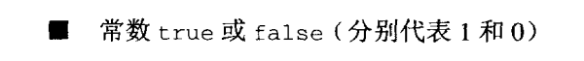

# 项目

## 5计算机体系结构

### 内存

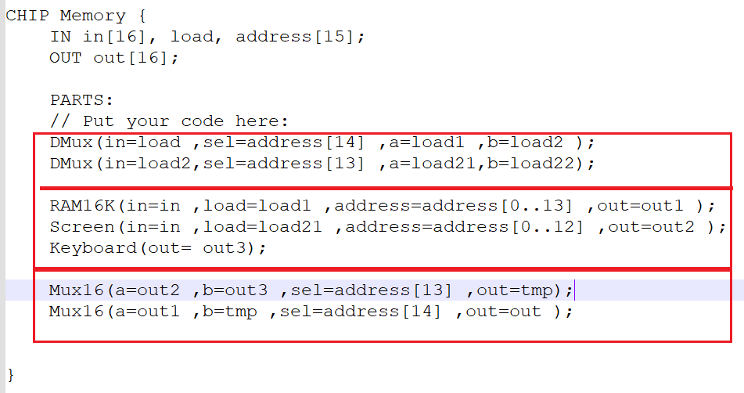

**代码解释1**

DMux(in=load ,sel=address[14] ,a=load1 ,b=load2 );

DMux(in=load2,sel=address[13] ,a=load21,b=load22);

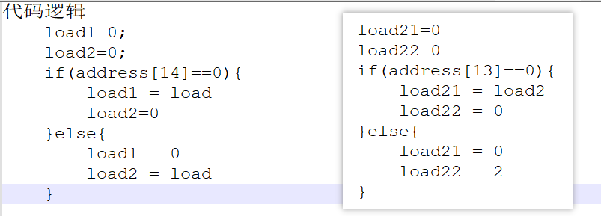

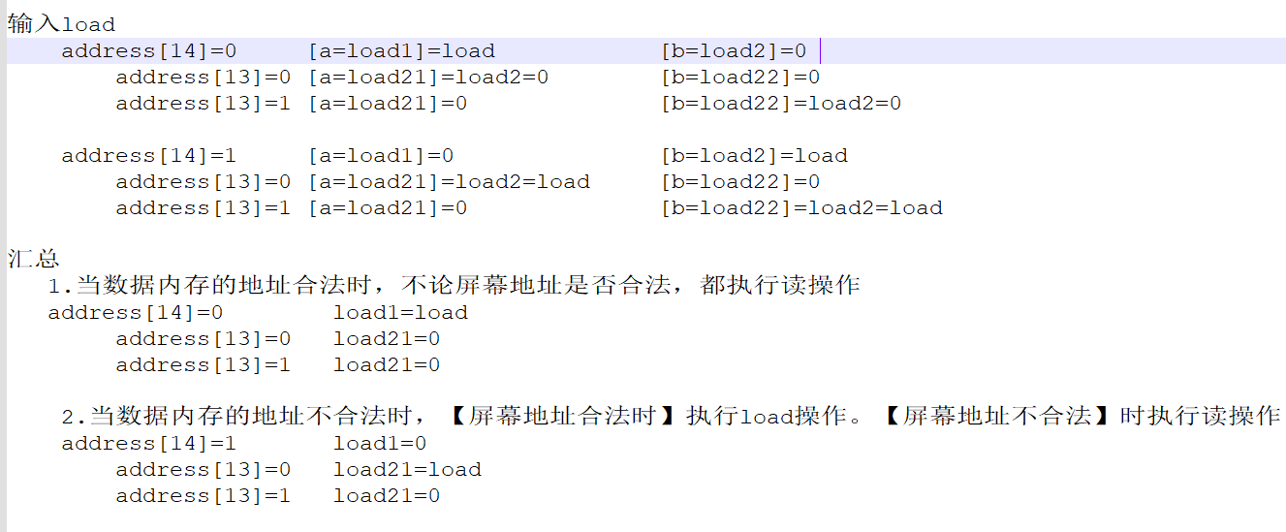

**代码解释2**

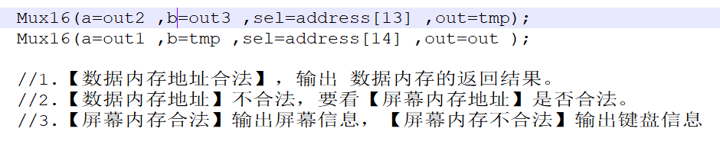

### CPU

